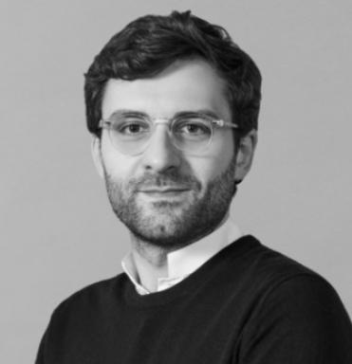 Pierre-Baptiste Goutagny PhD candidate — Cross/Inter-Organizational Ecological Sensemaking for Collective Corporate Strategizing

Identifiants chercheurs

- IdHAL : pierre-baptiste-goutagny
- ORCID : 0009-0004-1902-8908
- cv.identifier.google scholar : https://scholar.google.fr/citations?user=s-6UAGAAAAAJ

Publications

Article dans une revue (1)

Organocène : plongée au coeur de nos sociétés (sur-)organisées
Pierre-Baptiste Goutagny
Le Libellio d'AEGIS, 2026, 22 (1), pp.25-32
Article dans une revue
hal-05575392v1

Communication dans un congrès (5)

Des scénarios prospectifs au design fiction : imaginer, projeter et mettre en débat des futurs compatibles avec les limites planétaires
Pierre-Baptiste Goutagny,Max Mollon,Estelle Hary,Estelle Berger,Isabelle Cossinet al.
Art Design Recherche Conference [AD•REC] ‘limit/no limit’, Centre de Recherche en Design (CRD), ENS Paris-Saclay, Université Paris-Saclay, ENSCI-les ateliers, Jan 2024, Sorbonne Université, Paris, France
Communication dans un congrès
hal-05459288v1
Trouble dans la fabrique de la stratégie : ce que l’Anthropocène fait au leadership stratégique
Pierre-Baptiste Goutagny
Anthropocène & Organisation : “Pratiques de travail et outils de gestion dans l’Anthropocène. Une nouvelle praxis pour des habitabilité futures”, ESC Clermont Business School; Université Clermont Auvergne; CleRMa, Jun 2024, Clermont-Ferrand, France
Communication dans un congrès
hal-04695203v1
From scenarios-building to strategy-making: Issues and challenges from an action-research initiative
Pierre-Baptiste Goutagny
‘From Modeling to Strategic Decision-Making Facing Planetary Boundaries: Issues and Challenges from a Multi-Disciplinary Approach’, Carbone 4; CEA; CEA I-Tésé; ISTerre - Institut des Sciences de la Terre CNRS/UGA; The Shift Project; emlyon business school, Jun 2024, Les Houches School of Physics, France
Communication dans un congrès
hal-05459321v1
Framing Transitions: Scenarios and Design for the Strategic Redirection of Companies within Planetary Boundaries
Estelle Berger,Pierre-Baptiste Goutagny,Caroline Nowacki
Design Research Society, DRS2024: Boston, Design Research Society, Jun 2024, Boston, USA, United States. ⟨10.21606/drs.2024.934⟩
Communication dans un congrès
hal-05459398v1
Imaginer et construire des futurs cohérents et compatibles avec les limites planétaires
Pierre-Baptiste Goutagny
Journée de recherche ‘Anticipation et transitions vers un développement durable’ du groupe de travail ‘Pratiques d’anticipation’, Association Internationale de Management Stratégique (AIMS), Nov 2023, CNAM, Paris, France
Communication dans un congrès
hal-05459223v1

Poster de conférence (1)

From Sciences-Based Future-Making to Inter-Organizational Coalitions
Pierre-Baptiste Goutagny
Ideas Development Workshop - Designing Alternative Futures, Strategies, and Systems-Changes in the Anthropocene, Sep 2025, Lyon, France. 2025
Poster de conférence
hal-05459495v1

Proceedings/Recueil des communications (2)

De la modélisation et la scénarisation prospective à la prise de décision stratégique
Pierre-Baptiste Goutagny,Thomas Gauthier,Antoine Godin,Valéry Michaux,Ioana Ocnarescu
From Modeling to Strategic Decision-Making Facing Planetary Boundaries, Jun 2024, Les Houches School of Physics, France. 2026
Proceedings/Recueil des communications
hal-05554165v1
Designing Alternative Futures, Strategies, and Systems-Changes in the Anthropocene
Thomas Gauthier,Pierre-Baptiste Goutagny,Marion Ferrat,Amanda Williams,Brice Dattee
Ideas Development Workshop, Sep 2025, Lyon, France, France. 2025
Proceedings/Recueil des communications
hal-05459448v1

